# **CHƯƠNG 4: ĐỊNH LÍ THALÈS**

## **BÀI 17: TÍNH CHẤT ĐƯỜNG PHÂN GIÁC CỦA TAM GIÁC**

### **A. TRẮC NGHIỆM**

### **1. NHẬN BIẾT**

**Câu 1:** Cho ΔABC, AD là phân giác trong của góc A. Hãy chọn câu đúng:

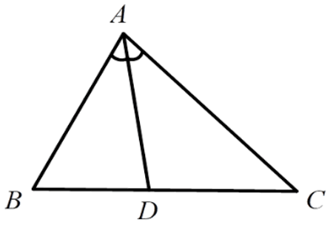

A. $\frac{DC}{DB}=\frac{AB}{AC}$

B. $\frac{AB}{DB}=\frac{DC}{AC}$

C. $\frac{AB}{DB}=\frac{AC}{DC}$

D. $\frac{AD}{DB}=\frac{AC}{AD}$

**Câu 2:** Cho ΔABC, AD là phân giác trong của góc A. Hãy chọn câu **sai:**

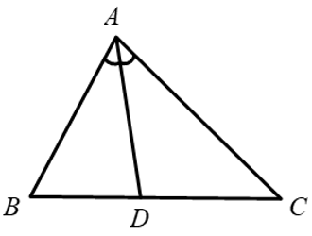

A. $\frac{DC}{DB}=\frac{AC}{AB}$

B. $\frac{AB}{DB}=\frac{AC}{DC}$

C. $\frac{DB}{AB}=\frac{DC}{AC}$

D. $\frac{AB}{DB}=\frac{DC}{AC}$

**Câu 3:** Hãy chọn câu đúng. Tỉ số x/y của các đoạn thẳng trong hình vẽ, biết rằng các số trên hình cùng đơn vị đo là cm.

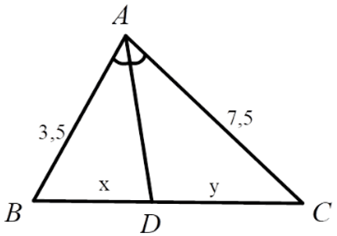

A. $\frac{1}{7}$

B. $\frac{15}{7}$

C. $\frac{1}{15}$

D. $\frac{7}{15}$

**Câu 4:** Cho hình vẽ, biết các số trên hình cùng đơn vị đo. Tỉ số x/y bằng:

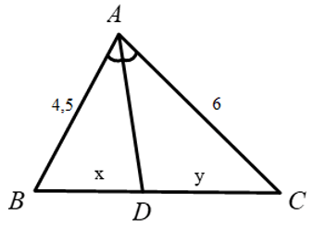

A. $\frac{3}{4}$

B. $\frac{2}{3}$

C. $\frac{4}{3}$

D. đáp án khác

**Câu 5:** Cho ΔABC, AE là phân giác ngoài của góc A. Hãy chọn câu đúng:

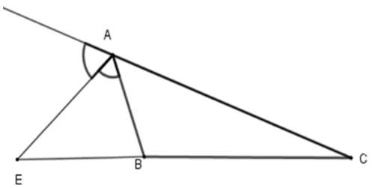

A. $\frac{AB}{AC}=\frac{BE}{CE}$

B. $\frac{AE}{AC}=\frac{BE}{CE}$

C. $\frac{AB}{AC}=\frac{CE}{BE}$

D. $\frac{AB}{AE}=\frac{BE}{CE}$

**Câu 6:** Cho ΔABC, AE là phân giác ngoài của góc A. Hãy chọn câu sai:

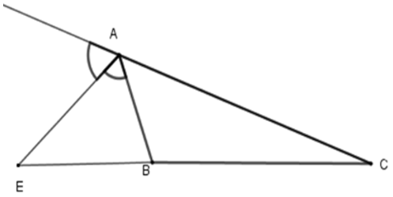

A. $\frac{BE}{AB}=\frac{CE}{AC}$

B. $\frac{AB}{CE}=\frac{AC}{BE}$

C. $\frac{AB}{BE}=\frac{AC}{CE}$

D. $\frac{AB}{AC}=\frac{BE}{CE}$

**Câu 7:** Cho ΔMNP, MA là phân giác ngoài của góc M, biết $\frac{NA}{PA}=\frac{3}{4}.$ Hãy chọn câu đúng:

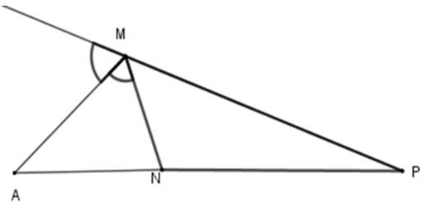

A. $\frac{MN}{MP}=4$

B. $\frac{MN}{MP}=3$

C. $\frac{MN}{MP}=\frac{3}{4}$

D. $\frac{MN}{MP}=\frac{1}{3}$

**Câu 8:** Cho ΔMNP, MA là phân giác ngoài của góc M, biết $\frac{NA}{PA}=\frac{3}{4}.$ Hãy chọn câu sai:

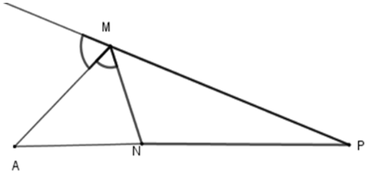

A. $\frac{NA}{PA}=\frac{1}{3}$

B. $\frac{MN}{MP}=\frac{1}{3}$

C. $\frac{MA}{MP}=\frac{1}{3}$

D. MP = 3MN

**Câu 9:** Cho tam giác ABC, AC = 2AB, AD là đường phân giác của tam giác ABC, khi đó $\frac{BD}{CD}$ = ?

A. $\frac{BD}{CD}$ = $\frac{1}{4}$

B. $\frac{BD}{CD}$ = $\frac{1}{2}$

C. $\frac{BD}{CD}$ = $\frac{1}{3}$

D. $\frac{BD}{CD}$ = 1

**Câu 10:** Cho tam giác ABC, AC = 2AB, AD là đường phân giác của tam giác ABC. Xét các khẳng định sau, số khẳng định đúng là:

Trắc nghiệm Tính chất đường phân giác của tam giác có đáp án

A. 0

B. 1

C. 3

D. 2

### **2. THÔNG HIỂU**

**Câu 1:** Hãy chọn câu đúng. Tính độ dài x, y của các đoạn thẳng trong hình vẽ, biết rằng các số trên hình có cùng đơn vị đo là cm.

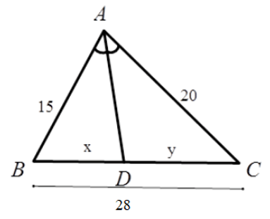

A. x = 14cm; y = 14cm

B. x = 14,3cm; y = 10,7cm

C. x = 12cm; y = 16cm

D. x = 16cm; y = 12cm

**Câu 2:** Cho hình vẽ, biết rằng các số trên hình có cùng đơn vị đo. Tính giá trị biểu thức S = 49x2 + 98y2.

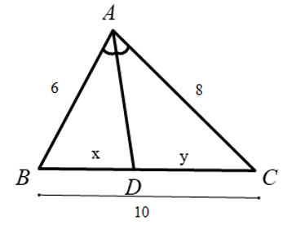

A. 3400

B. 4900

C. 3600

D. 4100

**Câu 3:** Cho tam giác ABC cân tại A, đường phân giác trong của góc B cắt AC tại D và cho biết AB = 15cm, BC = 10cm. Khi đó AD = ?

A. 3cm

B. 6cm

C. 12cm

D. 9cm

**Câu 4:** Cho tam giác ABC vuông tại A có AB = 6, AC = 8. Tia phân giác góc B cắt AC tại D. Độ dài AD là:

A. 3

B. 1,5

C. 4,5

D. 4

**Câu 5:** Cho tam giác ABC, $\hat{A}=90°$  , AB = 15cm, AC = 20cm, đường cao AH (H Є BC). Tia phân giác của $\hat{HAB}$   cắt HB tại D. Tia phân giác của $\hat{HAC}$  cắt HC tại E. Tính DH?

A. 4cm

B. 6cm

C. 9cm

D. 12cm

**Câu 6:** Cho tam giác ABC, Â = 900, AB = 15cm, AC = 20cm, đường cao AH (H Є BC). Tia phân giác của $\hat{HAB} cắt HB tại D. Tia phân giác của \hat{HAC}$  cắt HC tại E. Tính HE?

A. 4cm

B. 6cm

C. 9cm

D. 12cm

**Câu 7:** Cho tam giác ABC co $\hat{B}=80°$ ́ , $\hat{C}=\frac{1}{2} \hat{B}$. Hai tia phân giác của góc $\hat{B}$  va $\hat{C}$ ̀ cắt nhau ở O. Vẽ đoạn thẳng AO. Tính góc BAO. Câu nào sau đây đúng

A. 50o

B. 40o

C. 30o

D. 25o

**Câu 8:** Cho tam giác OAB cân, OA = OB, $\hat{A_{1}}=\hat{A_{2}, } \hat{B_{1}}=\hat{B_{2}.}$ Hãy so sánh $\hat{DIA}$  va $\hat{DIB}$ ̀ . Câu nào sau đây đúng:

A. $\hat{DIA}$ < $\hat{DIB}$

B. $\hat{DIA}$ > $\hat{DIB}$

C. $\hat{DIA}$ = $\hat{DIB}$

D. đáp án khác

**Câu 9:** Cho tam giác ABC vuông tại A có AB = 9cm, AC = 12cm. Gọi I là giao điểm của hai đường phân giác của góc B và C, M là hình chiếu của I trên cạnh BC. Tính độ dài của IM.

A. IM = 5cm

B. IM = 3cm

C. IM = 8cm

D. A, B, C đều sai

**Câu 10:** Cho tam giác ABC, vẽ tia phân giác của góc A và tia phân giác của góc ngoài tại B, chúng cắt nhau tại M. vẽ phân giác của góc ABC cắt AM tại N.

A. Điểm M cách đều ba cạnh của tam giác

B. Điểm M thuộc đường phân giác ngoài tại C

C. tam giác MBN vuông tại B

D. A, B, C đều đúng

### **3. VẬN DỤNG**

**Câu 1:** Cho tam giác ABC, AB = AC = 10cm, BC = 12cm. Gọi I là giao điểm của các đường phân giác của tam giác ABC. Tính BI?

A. 6cm

B. 45cm

C. 3 $\sqrt{5}$ cm

D. 9cm

**Câu 2:** Cho tam giác ABC, AB = AC = 10cm, BC = 12cm. Gọi I là giao điểm của các đường phân giác của tam giác ABC. Độ dài AI là:

A. 55cm

B. 65cm

C. 40cm

D. 45cm

**Câu 3:** Cho tam giác ABC có chu vi 18cm, các đường phân giác BD và CE. Tính các cạnh của tam giác ABC, biết $\frac{AD}{DC}=\frac{1}{2};\frac{AE}{EB}=\frac{3}{4}$

A. AB = 4cm, BC = 6cm, AC = 8cm

B. AB = 6cm, BC = 8cm, AC = 4cm

C. AB = 8cm, BC = 4cm, AC = 6cm

D. AB = 4cm, BC = 8cm, AC = 6cm

**Câu 4:** Cho tam giác ABC có: AB = 4cm, AC = 5cm, BC = 6cm. Các đường phân giác BD và CE cắt nhau ở I. Tỉ số diện tích các tam giác DIE và ABC là:

A. $\frac{4}{55}$

B. $\frac{1}{8}$

C. $\frac{1}{10}$

D. $\frac{2}{45}$

**Câu 5:** Cho tam giác ABC, đường trung tuyến AM. Tia phân giác của góc AMB cắt AB ở D, tia phân giác của góc AMC cắt AC ở E. Gọi I là giao điểm của AM và DE. Chọn khẳng định **đúng.**

A. DE // BC

B. DI < IE

C. DI > IE

D. Cả A, B đều đúng

**Câu 6:** Tính độ dài DE, biết BC = 30cm, AM = 10cm.( dùng dữ liệu ở câu 5)

A. 15cm

B. 12cm

C. 11cm

D. 10cm

**Câu 7:** Cho tam giác ABC có: AB = 12cm, BC = 15cm, AC = 18cm. Gọi I là giao điểm của các đường phân giác và G là trọng tâm tam giác. Chọn khẳng định **sai:**

A. IG//BC

B. $\frac{AI}{ID}=\frac{AG}{GM}$

C. $\hat{ABG}=\hat{CBG}$

D. $\frac{ID}{AD}=\frac{MG}{MA}$

**Câu 8:** Độ dài IG là ( dùng dữ liệu câu 7)

A. 3 cm

B. 2 cm

C. 1 cm

D. 4 cm

**Câu 9:** Cho AB//CD; $\hat{D_{1}}=\hat{D_{2}, } \hat{CBD}=90°$ 90, AB = 12cm, BC = 18cm, CD = 30cm. Tính chu vi tam giác ABD

A. 40cm

B. 48cm

C. 45cm

D. 56cm

**Câu 10:** Cho ΔABC có ∠A = 90°, các tia phân giác của ∠B và ∠C cắt nhau tại I. Gọi D, E là chân các đường vuông góc hạ từ I đến các cạnh AB và AC. Khi đó ta có:

A. AI là đường cao của ΔABC

B. IA = IB = IC

C. AI là đường trung tuyến của ΔABC

D. ID = IE

**Câu 11:** Cho tam giác ABC có =120o. Các đường phân giác AD và BE. Tính số đo góc BED

A. 50o

B. 45o

C. 30o

D. 60o

**Câu 12:** Cho ΔABC, 3 đường phân giác của góc trong cắt nhau tại I. Qua A kẻ đường thẳng xy ⊥ IA. Đường thẳng xy cắt BI tại M và cắt CI tại N. Phát biểu nào đúng

A. NB ⊥ BM

B. NC ⊥ CM

C. Ba đường thẳng NB, MC và AI đồng quy.

D. Cả 3 ý trên

**Câu 13:** Cho ΔABC là tam giác đều. Qua B kẻ đường thẳng xy // AC và hạ BM ⊥ AC (M thuộc AC). Qua C kẻ đường thẳng x'y' ⊥ AB và hạ CN ⊥ AB (N thuộc AB). Hai đường thẳng xy và x'y' cắt nhau tại P. Chọn câu đúng

A. Đường phân giác của góc $\hat{A}$  và hai đường BF, CF đồng quy.

B. Đường phân giác của góc $\hat{A}$  và hai đường xy và x'y' đồng quy

C. A đúng B sai

D. A và B đều đúng

**Câu 14:** [Kí hiệu I là điểm đồng quy của ba đường phân giác trong tam giác ABC. Tính góc BIC khi biết góc BAC bằng 120o](https://tailieumoi.vn/bai-viet/17036/bai-923-trang-76-toan-lop-7-tap-2-ket-noi-tri-thuc)

A. 120∘

B. 100∘

C. 130∘

D. 150∘

**Câu 15:** [Trong tam giác ABC, hai đường phân giác của các góc B và C cắt nhau tại D. Kẻ DP vuông góc với BC, DQ vuông góc với CA, DR vuông góc với AB.](https://tailieumoi.vn/bai-viet/17038/bai-925-trang-76-toan-lop-7-tap-2-ket-noi-tri-thuc) Chọn đáp án đúng

A. DP = DR.

B. DP = DQ.

C. A và B đúng

D. A và B sai

### **4. VẬN DỤNG CAO**

**Câu 1:** Cho ΔABC có góc $\hat{B}$ =50 $°$, M là trung điểm của BC.Tia phân giác của góc AMB cắt AB tại E.Tia phân giác của góc AMC cắt AC tại F.Phát biểu nào sau đây là đúng:

A. ME//AC

B. $\frac{MB}{MA}=\frac{FA}{FC}$

C. $\hat{AEF}$ =50∘

D. $\hat{FMC}$ =50∘

**Câu 2:** Độ dài các cạnh tam giác BAC tỉ lệ với 2:3:4.BD là phân giác trong ứng với cạnh ngắn nhất AC,Chia AC thành hai đoạn AD và CD.Nếu độ dài AC là 10, thế thì độ dài của đoạn thẳng dài hơn trong hai đoạn AD và CD là:

A. 3,5

B. 5

C. $\frac{40}{7}$

D. 6

**Câu 3:** Tam giác ABC có cạnh AB=15cm,AC=20cm,BC=25cm.Đường phân giác góc BAC cắt cạnh BC tại D.Vậy độ dài DB là:

A. 11cm

B. 12cm

C. 13cm

D. 14cm

## **B. ĐÁP ÁN**

### **1. NHẬN BIẾT**

|  |  |  |  |  |
| --- | --- | --- | --- | --- |
| **1. C** | **2. D** | **3. D** | **4. A** | **5. A** |
| **6. B** | **7. C** | **8. C** | **9. B** | **10. D** |

### **2. THÔNG HIỂU**

|  |  |  |  |  |
| --- | --- | --- | --- | --- |
| **1. C** | **2. D** | **3. D** | **4. A** | **5. A** |
| **6. B** | **7. C** | **8. C** | **9. B** | **10. D** |

### **3. VẬN DỤNG**

|  |  |  |  |  |
| --- | --- | --- | --- | --- |
| **1. C** | **2. D** | **3. D** | **4. A** | **5. A** |
| **6. B** | **7. C** | **8. C** | **9. B** | **10. D** |
| **11. C** | **12. D** | **13. D** | **14. D** | **15. C** |

### **4. VẬN DỤNG CAO**

|  |  |  |
| --- | --- | --- |
| **1. C** | **2. D** | **3. D** |